Comunicato stampa 20.02.2024

MILANO MUSEOCITY 2024
1 – 5 marzo 2024
“Mondi a Milano” - Ottava edizione

Venerdì 1° marzo 2024 prende il via l’ottava edizione di Milano MuseoCity, l’atteso appuntamento milanese promosso dal Comune di Milano in collaborazione con l’Associazione MuseoCity ETS che, attraverso l’organizzazione di attività mirate e interconnesse, apre le porte di musei pubblici e privati, archivi d’artista, case museo, fondazioni d’arte e musei d’impresa, non sempre accessibili al pubblico.

Il grande successo delle scorse edizioni ha spinto MuseoCity ad estendere da tre a cinque i giorni della manifestazione – dall’1 al 5 marzo – per consentire al pubblico di partecipare a un maggior numero di iniziative, oltre che per incoraggiare un'audience sempre più ampia e varia a frequentare i numerosi ed eterogenei luoghi della cultura di Milano.

“Mondi a Milano”, il tema scelto per il 2024, unisce i 109 partecipanti in un omaggio alle caratteristiche più distintive della città: la sua sensibilità nell’accogliere stimoli culturali diversi e la capacità di interconnetterli per dare vita a una cultura propria.

Tra le novità di questa edizione due ambiziosi progetti speciali: “Musei in Galleria” e “Musei in Vetrina”.
“Musei in Galleria” ha l’obiettivo di creare uno scambio culturale rafforzando il concetto di museo diffuso, uno dei valori fondanti di MuseoCity: 9 gallerie d’arte associate ad ANGAMC – Associazione Nazionale Gallerie d’Arte Moderna e Contemporanea – ospitano un’opera d’arte o un progetto di altrettanti musei e archivi della rete di MuseoCity. Partecipano: 10 A.M. ART con Leonardo3 Museum, Cardi Gallery con MAS – Museo d’Arte e Scienza, Dep Art Gallery con l’Archivio Emilio Scanavino, M77 Gallery con la Fondazione Emilio Isgrò, NP ArtLab – Martelli Fine Art con Benevelli Archive, Nuova Galleria Morone con la Fondazione Piero Manzoni, Osart Gallery con l’Archivio Agnetti, Salamon Fine Art con la Fondazione Federica Galli, Tommaso Calabro con l’Archivio Fausta Squatriti.
“Musei in Vetrina” illustra la creatività milanese e la stretta relazione tra arte e industria. Le vetrine di 11 brand del Made in Italy – Alessi, Artemide, Atlas Concorde, Cassina, De Padova, Kartell, Lavazza, Marazzi, Missoni, Molteni&C, Poltrona Frau – presentano allestimenti ad hoc che, attraverso materiali d’archivio e pezzi iconici, raccontano le rispettive culture d’impresa: un modo per rendere ancora più partecipata e capillare Milano MuseoCity e raggiungere un pubblico non abituato a entrare in spazi espositivi e museali
A fare eco al progetto “Musei in Vetrina" sottolineandone il concetto che gli ha dato origine, la mostra “Exposure. Arte, culture, moda dentro e fuori la vetrina”, al MUDEC, invita il pubblico a entrare – in modo letterale e metaforico – nella grande vetrina del museo per comprendere i molteplici significati che un oggetto può assumere in una teca espositiva. L’esposizione presenta opere di Theo Eshetu, Monia Ben Hamouda, Mark Dion, Sam Durant, Damien Hirst in dialogo con le collezioni del museo.

La sezione “Museo Segreto”, che da sempre caratterizza la manifestazione di MuseoCity, svela quest'anno 63 opere inedite o proposte in modo innovativo, e riserva un'attenzione particolare all'infanzia: in collaborazione con Alchemilla, MuseoCity promuove in diverse sedi (Archivio Atelier Pharaildis Van den Broeck, Archivio Rachele Bianchi, Casa Museo Spazio Tadini, Centro Artistico Alik Cavaliere) dei laboratori per bambini attraverso i quali i piccoli potranno raccontare il loro modo di vedere e interpretare l'arte, a partire dalle opere selezionate per Museo Segreto.

Tanti i nuovi partecipanti, tra cui Archivio Storico Fondazione Fiera Milano, Archivio Storico e Museo Diffuso Sisal, Archivio Storico Touring Club Italiano, Banco BPM, Collezione Giuseppe Iannaccone, Gio Ponti Archives, Kasa dei Libri, Palazzina Appiani - FAI, e molti altri.

In occasione della manifestazione, Palazzo Reale presenta la mostra del fotografo Alex Trusty “Contemporary Museum Watching” che raccoglie circa 60 scatti inediti. Nelle opere, realizzate fra il 2015 ed il 2023, in oltre 80 musei, Alex Trusty coglie tutto ciò che succede intorno all’opera d’arte e in particolare dal punto di vista dello spettatore.

L’ottava edizione di Milano MuseoCity assomiglia sempre di più a una mostra diffusa, trasversale e interdisciplinare, in grado di spaziare dall’arte al design, dalla moda alla scienza, dall’archeologia alla letteratura, alla musica, e che restituisce quel modello tutto milanese di cultura diffusa che lega in modo virtuoso pubblico e privato.
Milano MuseoCity quest’anno si avvale del supporto di Deutsche Bank, DWS e di MUMAC - Museo della macchina per caffè di Cimbali Group oltre che della collaborazione di Abbonamento Musei Lombardia/Valle d’Aosta, ANGAMC – Associazione Nazionale Gallerie d’Arte Moderna e Contemporanea, MUDE | Circuito Lombardo Musei Design, Museimpresa e Rete Fotografia.

Tra le numerose iniziative si segnalano:

- La performance di danza contemporanea di Stefania Tansini "L’ombelico dei limbi", al PAC, ispirata al drammaturgo e attore francese Antonin Artaud;

- “Il giro del mondo in 5 Giornate”, promossa dall’Associazione culturale Profumo di Milano, espone pezzi unici di arte e artigianato raccolti nei più nascosti angoli del mondo, cimeli etnografici di prestigiosa fattura selezionati per restituire al pubblico l’immaginario e la fascinazione del romanzo di Jules Verne “Il giro del mondo in 80 giorni”. Gli interessanti reperti sono prestati in esclusiva da alcune Botteghe artigiane della rete di Galleria&Friends che li custodiscono nei propri archivi storici;

- Il concerto promosso dal Leonardo3 Museum al Conservatorio Giuseppe Verdi, dove si possono ascoltare musiche suonate sulla riproduzione di strumenti musicali ispirati a quelli ideati dal genio di Vinci;

- La sessione di yoga al Museo del Novecento, immersi nella luce del neon di Lucio Fontana;

- Nel Vivaio Bicocca, le ricercatrici del Dipartimento di Biotecnologie e Bioscienze - Biome Research Team, accompagnano i visitatori alla scoperta della fitta rete di interazioni tra micro e macro organismi;

- A conclusione della manifestazione, la proiezione al Teatro Filodrammatici del film “Mondi a Milano” dedicato al network di MuseoCity, diretto da Giovanni Pitscheider, e realizzato grazie al supporto di MUMAC – Museo della macchina per caffè di Cimbali Group.

Gli eventi di Milano MuseoCity 2024 saranno documentati dall'associazione Donne Fotografe.

È possibile scaricare il programma completo di Milano MuseoCity 2024, consultare le schede di approfondimento della sezione “Museo Segreto” e dei due progetti speciali dal sito di MuseoCity: www.museocity.it. Presso le istituzioni partecipanti, le gallerie e i flagship store sono inoltre disponibili delle mappe gratuite.

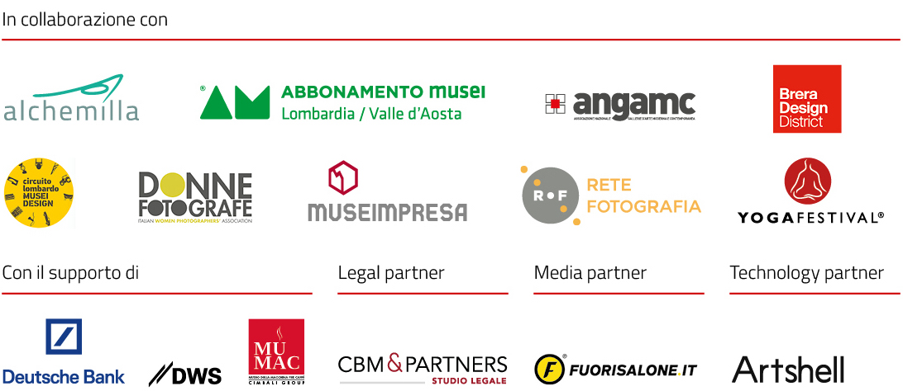

Info al pubblico info@museocity.it | www.museocity.it
IG @museocity | FB @museocity | LinkedIn @Associazione MuseoCity
Ufficio stampa MuseoCity NORA comunicazione
info@noracomunicazione.it | noracomunicazione.it
Eleonora Caracciolo 339.8959372
Corso Buenos Aires, 23 – Milano
Ufficio stampa Comune di Milano Elena Conenna
elenamaria.conenna@comune.milano.it
Palazzo Reale Piazza Duomo 14 –20121 Milano

